2019年浙江省ICU质控中心质控检查

**浙江省重症医学科静脉血栓栓塞症安全质量管理**

**专项检查**

**评 分 表**

被检查单位：

检查日期：

检查组成员：

检查总分：100 分 实得分：



浙江省ICU质量控制中心 制订

2019年5月

|  |  |  |  |  |  |  |
| --- | --- | --- | --- | --- | --- | --- |
| **检查项目** | **检查主要内容** | **检查标准** | **考核方式** | **分值** | **得分** | **专家建议** |
| 一、重症医学科设置及人员配备相关要求（15分） | 1、病房建设  （1分） | 符合国家重症医学科建设标准。 | 查看资料和现场查看 | 1 |  |  |
| 2、人员配置  （2分） | （1）护士人数与床位数之比≥2.5:1。 | 查看资料 | 1 |  |  |
| （2）医生人数与床位数之比≥0.8:1。 | 1 |  |  |
| 3、管理制度  （3分） | （1）医院、重症医学科有VTE防治的相应规章制度。 | 查看资料 | 1.5 |  |  |
| （2）医院和科室设立VTE防治小组，分工明确，协调落实。 | 查看资料 | 1.5 |  |  |
| 4、设备配置  （3分） | （1）具备VTE机械预防设备，如间歇充气加压装置、符合防治要求的抗栓弹力袜、足底静脉泵等，首选间歇充气加压装置。 | 现场查看 | 1.5 |  |  |
| （2）间歇充气加压装置和/或足底静脉泵与床位数比≥0.8:1。 | 现场查看 | 1.5 |  |  |
| 5、人员资质  （3分） | （1）医院或科室应对员工进行VTE防治的培训，考核合格后经授权，员工方可取得相应资质，进行相关的诊疗活动。 | 查看资料 | 1 |  |  |
| （2）医院或科室应每二年对员工进行再授权。 | 查看资料 | 1 |  |  |
| （3）有相应资质查询的途径（信息系统或医院文件）。 | 查看资料 | 1 |  |  |
| 6、教育培训  （3分） | 科室应每年2次对医护人员进行VTE防治的相关培训和考核，有学习资料和培训考核记录。 | 查看资料 | 3 |  |  |
| 二、VTE的防治操作规范（70分） | 1、规范流程 （10分） | （1）科室具有VTE评估和预防流程。**（附件1）** | 查看资料 | 5 |  |  |
| （2）对所有ICU患者进行VTE评估并记录, 病程录有相应体现。 | 现场查看 | 5 |  |  |
| 2、风险评估 （15分） | （1）应采用合适的评估工具，推荐Caprini风险评估模型用于内外科病人的评估，内科病人也可选择Padua评分表。**(附件2、3)** | 查看资料 | 3 |  |  |
| （2）中心静脉置管相关血栓风险的评估。 | 查看资料 | 2 |  |  |
| （3）每位患者（尤其是药物预防前）应进行出血风险评估，存在出血风险患者，应禁用或慎用抗凝药物。**(附件4、5)** | 查看资料 | 3 |  |  |
| （4）医务人员应正确使用评估工具进行评估，评估正确。 | 现场考核并查看 | 2 |  |  |
| （5）入院24小时内、转科、术后、病情加重进行VTE风险评估。 | 查看资料 | 3 |  |  |
| （6）病程记录有相应体现。 | 查看资料 | 2 |  |  |
| 3、知情告知  （5分） | （1）评估后进行VTE知情谈话签字。 | 查看资料 | 2 |  |  |
| （2）预防措施应告知并签署知情同意书。 | 查看资料 | 3 |  |  |
| 4、临床干预 （30分） | （1）医嘱： |  |  |  |  |
| ①及时开具医嘱（评估和预防措施）。 | 查看资料 | 2 |  |  |
| ②具有VTE高危标识。 | 2 |  |  |
| ③根据评估选择合适的预防措施。 | 2 |  |  |
| （2）机械预防方法正确： |  |  |  |  |
| ①正确掌握适应症、禁忌症。 | 查看资料 | 2 |  |  |
| ②规范使用机械预防装置（每天持续使用时间≥18小时，型号适中）。 | 现场查看 | 3 |  |  |
| （3）药物预防方法正确： |  |  |  |  |
| ①正确掌握适应症、禁忌症。 | 查看资料 | 2 |  |  |
| ②药物选择合理，剂量正确。 | 2 |  |  |
| ③药物疗程符合要求。 | 2 |  |  |
| ④抗凝效果和安全性监测。 | 2 |  |  |
| （4）VTE早期识别、诊断、治疗： |  |  |  |  |
| ①科室具有PE及DVT的早期识别、诊断、治疗规范。**(附件6、7)** | 查看资料 | 3 |  |  |
| ②科室具备超声早期筛查PE及DVT的能力。 | 资料查看，现场考核 | 3 |  |  |
| ③科室具备高危PE的应急预案及能力。**(附件8)** | 资料查看，现场考核 | 3 |  |  |
| （5）临床干预应在病程记录中体现 | 查看资料 | 2 |  |  |
| 5、机械预防装置（10分） | （1）具有国家食品药品监督管理局颁发的注册证、生产许可证等。 | 查看资料 | 2 |  |  |
| （2）应随机配有简洁明确的操作指南。 | 查看资料 | 3 |  |  |
| （3）设备专人管理、有定期巡检制度，预防性维护、维修记录。 | 查看资料 | 2 |  |  |
| （4）设备及使用符合院感要求。 | 现场查看 | 3 |  |  |
| 三、重症医学科应开展VTE的持续质量改进（15分） | 1、质量管理 （10分） | （1）科室应当建立质量与安全管理小组，有相应的工作职责、工作计划和工作记录。 | 查看资料 | 2 |  |  |
| （2）质量与安全管理小组应当定期（至少每季度）开展VTE预防的质量评价，有工作记录。 | 查看资料 | 2 |  |  |
| （3）科室应有致力于提高VTE预防率、降低发生率的相关政策和流程。 | 查看资料 | 3 |  |  |
| （4）开展VTE预防安全核查。**(附件9)** | 现场查看 | 3 |  |  |
| 2、质量改进  （5分） | （1）有医疗安全（不良）事件的申报体系。 | 查看资料 | 2 |  |  |
| （2）每年至少完成一项有关VTE的质量改进计划。 | 查看资料 | 3 |  |  |
| 总分（满分100分） | | | |  | | |

**附件1 VTE风险评估流程**

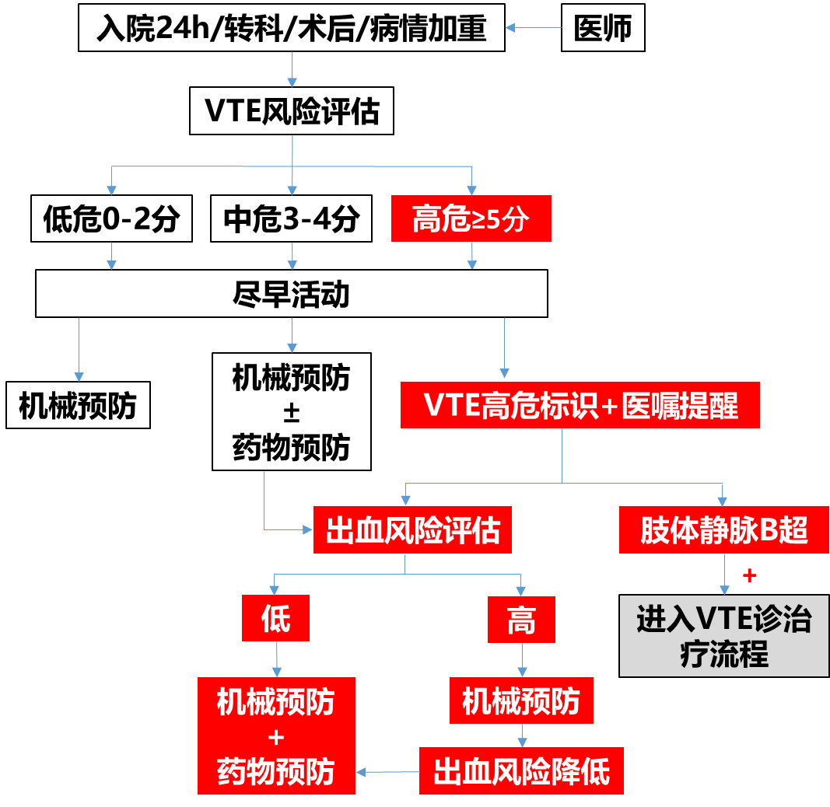

**附件2 Caprini评分表**

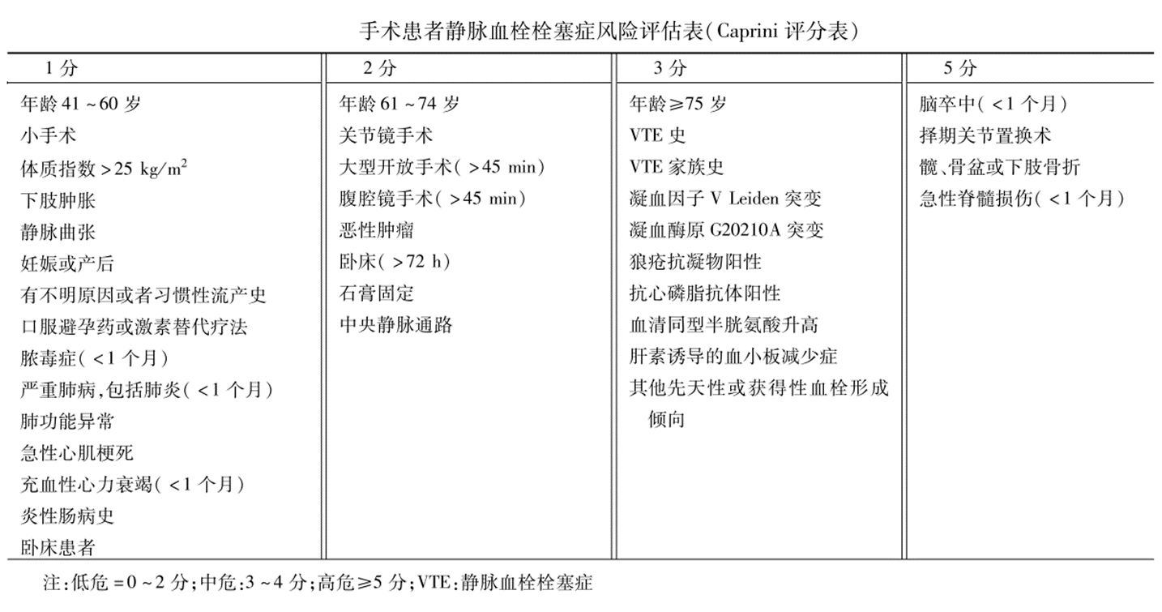

**附件3 Padua评分表**

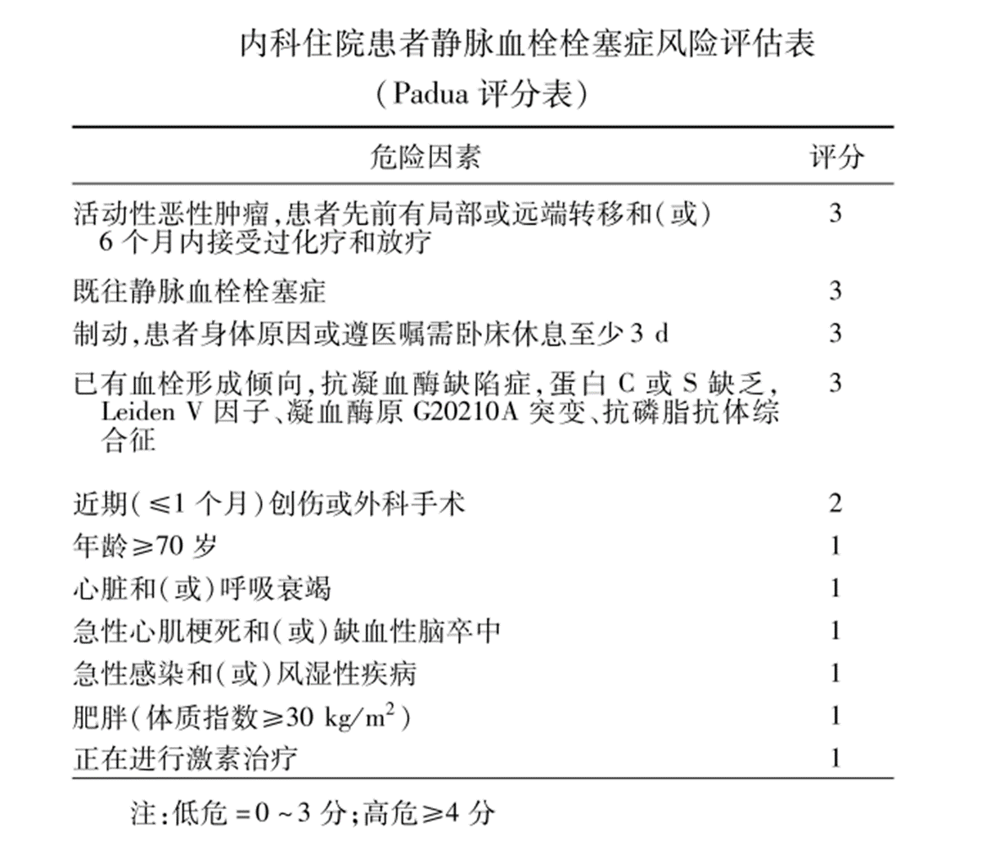

**附件4 内科出血风险评估表**

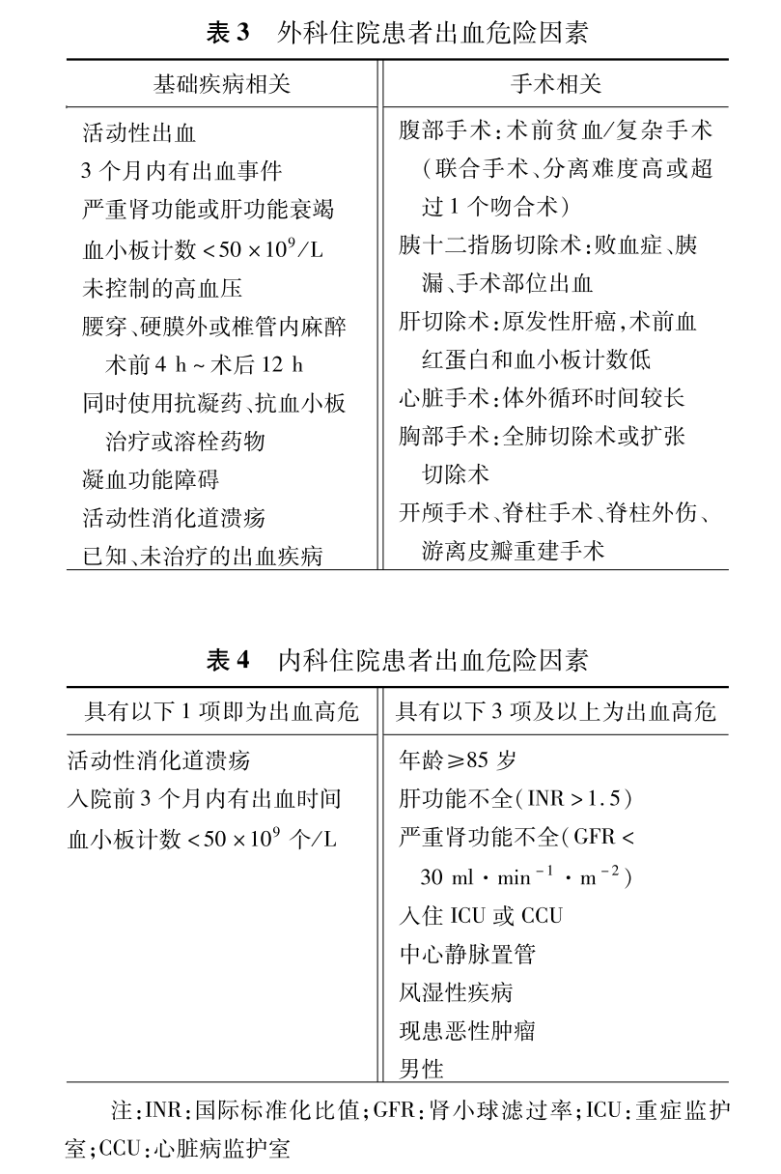

**附件5 外科出血风险评估表**



**附件6 DVT诊治流程**

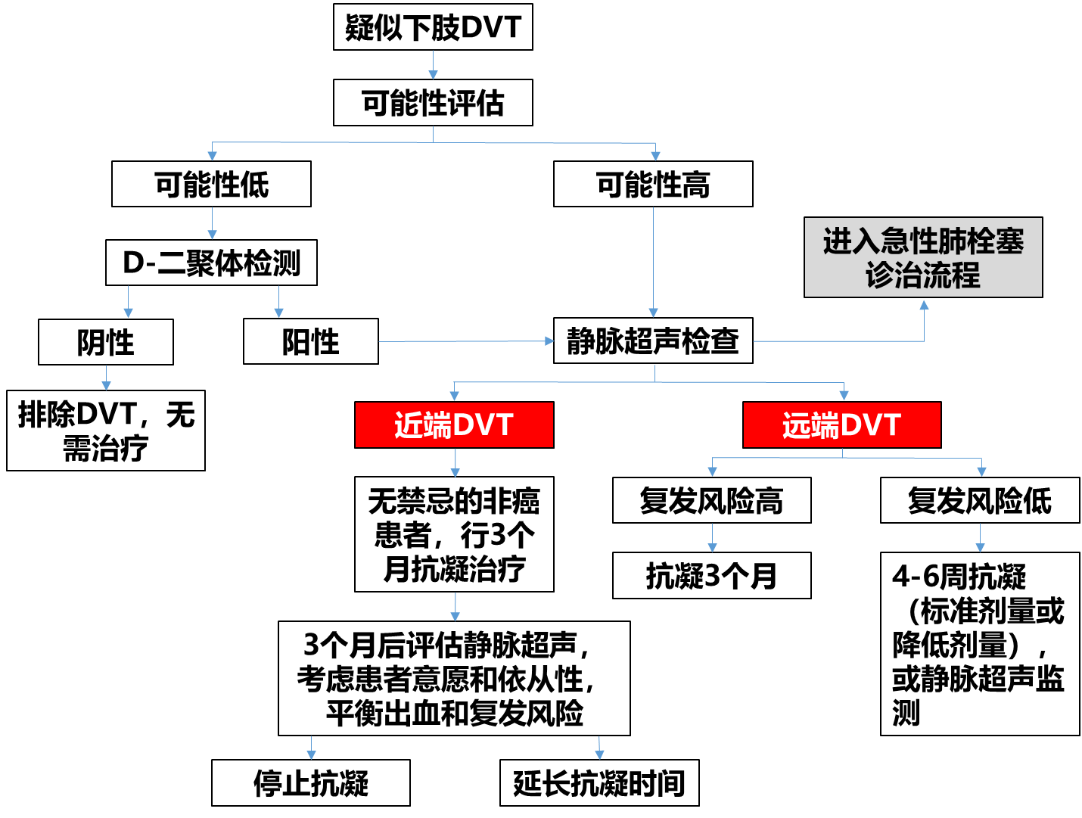

**附件7 急性PE诊治流程**

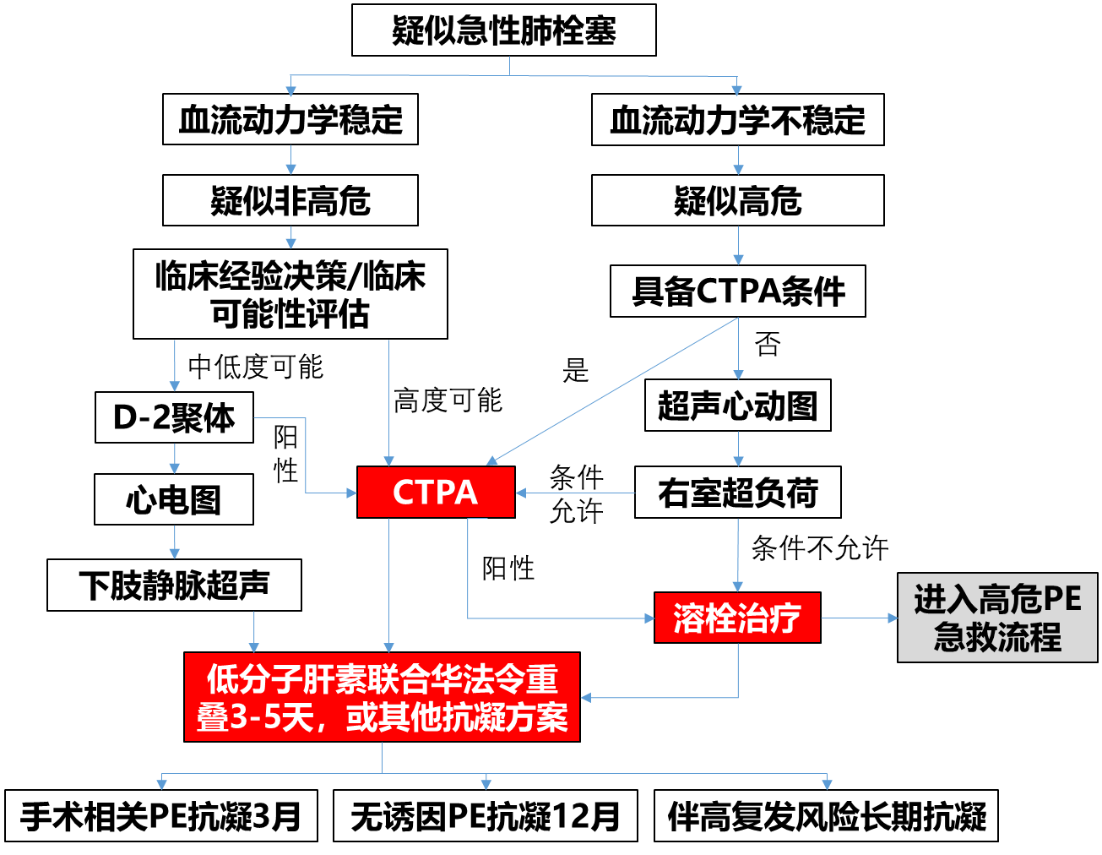

**附件8 高危PE的应急预案**

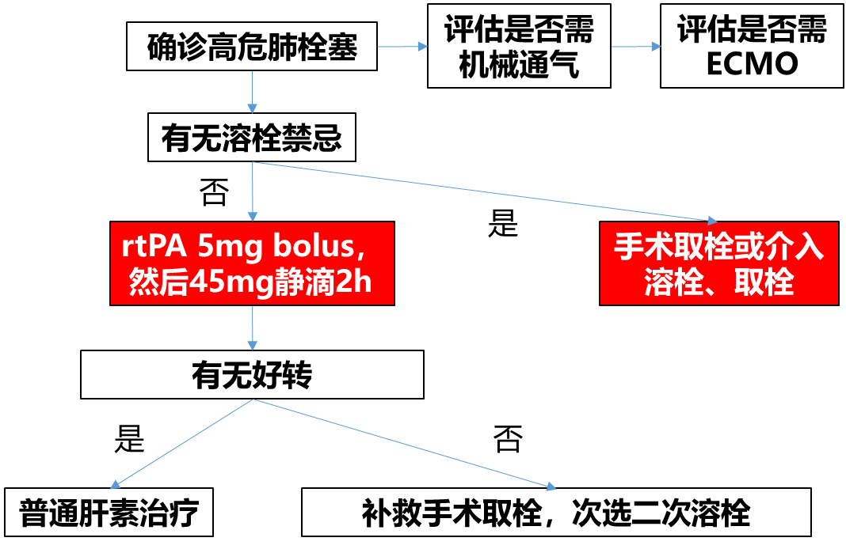

**附件9 重症医学科静脉血栓栓塞症（VTE）预防核查单**

姓名_______ 性别 _____ 年龄______ 科别__________ 床号______ 住院号______________

**1）核查人员确认**

VTE防治资质：□有 □无

半年内接受过VTE防治的相关培训和考核：□是 □否

熟悉VTE评估和预防流程：□是 □否

**2）VTE风险评估**

评估时间：□入院24小时内 □转科 □术后 □病情加重

血栓风险评估：□Caprini风险表，_________分（≥5分，高危）

□Padua评分表，_________分（≥4分，高风险）

出血风险评估：□高危 □低危

静脉血栓评估：肌间静脉血栓 □有 部位 ________________________________________ □无

肢体深静脉血栓 □有 部位 ____________________________________ □无

肺栓塞 □有 □无 危险程度 □低危 □中危 □高危

中心静脉置管血栓 □有 □无

静脉血栓栓塞症知情谈话：□是 □否

病程记录：□有 □无

**3）VTE临床预防**

预防措施知情谈话：□是 □否

医嘱：□已开 □未开

高危标识：□有 □无

血栓预防教育：□是 □否

物理预防

评估禁忌症：□有 □无

预防方式：□抗栓弹力袜 □足底静脉泵 □间歇充气加压装置 □其他__________

预防部位：□左下肢 □右下肢 □左上肢 □右上肢

前24小时预防时间≥18h：□是 □否 □初次评定

设备是否符合院感要求：□是 □否

药物预防：

药物：□肝素 □低分子肝素 □华法令 □其他_______________

前1周内抗凝/抗血小板药物应用：□是 □否

监测：□PT □APTT □INR □ACT □血小板 □大便隐血试验 □胃液隐血试验

□其它_________

病程记录：□有 □无

**核查者签名_____________ 时间：________年_____月_____日_____时_____分**

**Caprini模型**

**姓名**  **性别**  **床号**  **住院号**  **入院日期**   **诊断**

以下每项风险因素记1分

□ 年龄为41-60岁 □ 肥胖（BMI≥25kg/m2） □ 炎症肠病史 □ 需卧床休息的内科患者

□ 急性心肌梗死 □ 下肢水肿（现患 ） □ 充血性心力衰竭（<1个月）

□ 静脉曲张 □ 血流感染（<1个月） □ 肺功能异常（如COPO）

□ 严重肺部疾病（含肺炎）（<1月） □ 计划小手术 □ 大手术史（<1个月）

口 服避孕药或雌激素替代治疗 □ 妊娠期或产后（<1个月）

□ 不明原因死产，习惯性流产（≥3次），因毒血症或胎儿生长停滞造成早产

□ 其他风险因素 小计：

以下每项风险因素记2分

□ 年龄61-74岁 □ 中心静脉置管 □ 关节镜手术 □ 大手术（>45分钟）

□ 恶性肿瘤（既往或现患） □ 腹腔镜手术（>45分钟）□ 限制性卧床(>72小时) □ 石膏固定（<1个月）

小计：

以下每项风险记3分

□ 年龄 ≥75岁 □ VTE家族史 □ VTE史 □ 凝血酶原G20120A突变 □ 凝血因子V Leiden突变 □ 狼疮抗凝物阳性

□ 血清同型半胱氨酸升高 □ 肝素诱导的血小板减少症□ 抗心磷脂抗体升高 □ 其他先天或后天血栓形成倾向

小计：

以下每项风险因素记5分

□ 脑卒中（<1个月） □ 多发性创伤（<1个月） □ 择期下肢关节置换术

□ 髋、骨盆或下肢骨折 □ 急性脊髓损伤（瘫痪）（<1个月）

小计： 风险因素总分:

|  |  |  |
| --- | --- | --- |
| 风险因素总分 | 风险等级 | 推荐预防方案 |
| 0 | 极低危 | 早期活动，机械预防 |
| 1-2 | 低危 | 机械预防 |
| 3-4 | 中危 | 药物预防 **或** 机械预防 |
| ≥5 | 高危 | 药物预防 **联合** 机械预防 |

□备注：权衡抗凝与出血风险后采取个体化预防。对中危或高危伴高出血风险患者，首选机械预防，待出血风险降低后加用药物预防。

对有争议、疑难、特殊病例或未尽事宜，请VTE管理委员会会诊。

**抗凝药物的使用禁忌**

**1.活动性出血：** 3.**器官出血风险：**

•慢性、显性出血>48小时 •近期中枢神经系统出血，有出血风险的颅内/脊髓受伤

•活动性出血，24小时内输血多于2U（400ml） •近期行有高出血风险的大手术

**2.凝血功能异常：** •12小时内可能接受脊髓麻醉和腰麻穿刺

•血小板减少（<50×10/L） •高跌倒风险（头颅外伤）

•血小板功能异常（药物，尿毒症，造血异常） •未控制的高血压

•凝血因子异常（VII因子缺乏，严重肝病）

•PT / APTT异常升高（不含狼疮抑制剂）

**机械预防的使用禁忌**

1.下列情况禁用IPC（可用GCS）：下肢深静脉血栓形成，血栓（性）静脉炎或肺栓塞。

2.IPC和GCS不适用于：充血性心衰，肺水肿，下肢严重水肿，下肢局部情况异常（如皮炎，坏疸，近期接受皮肤移植手术），下肢血管严重动脉硬化或其他缺血性血管病，下肢严重畸形等。

评估医师：__________ 评估时间：__________